一：WEB

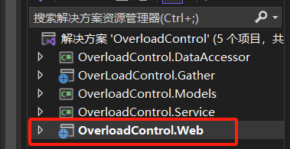

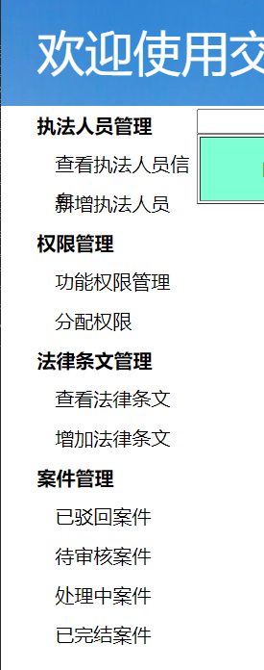

1. 信息管理
2. 案件管理
3. 案件状态管理（分为待受理，已驳回，处理中，已完结）
4. 权限管理（分为后台管理人员，后台案件处理人员，信息采集人员）
5. 该页面由后台管理人员与后台执法人员共同使用，后台管理人员负责权限以及人员管理，其余由后台案件处理人员使用。
6. 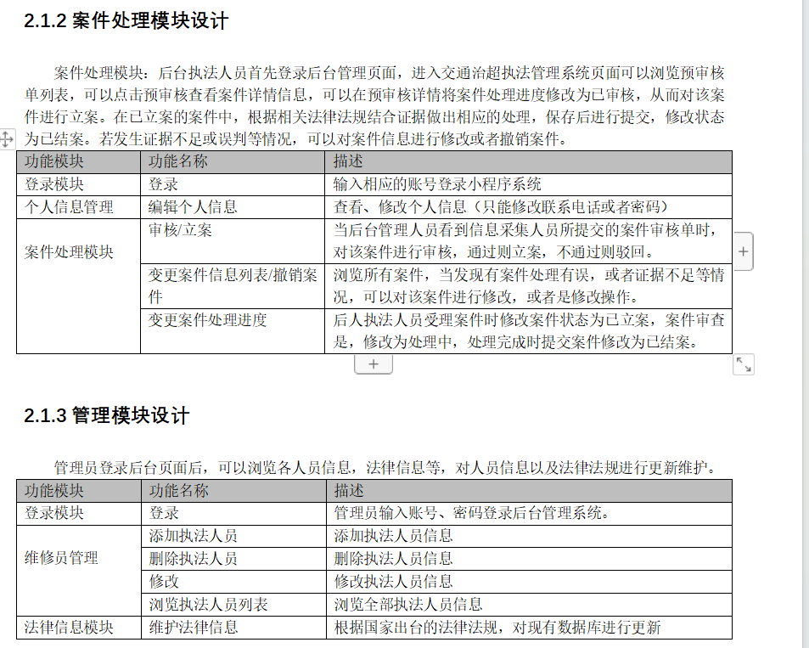

二：信息采集人员

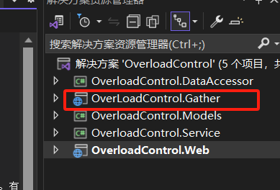

主要功能：采集案件信息，提交案件（提交的案件为为接收状态，由后台案件处理人员接收。）

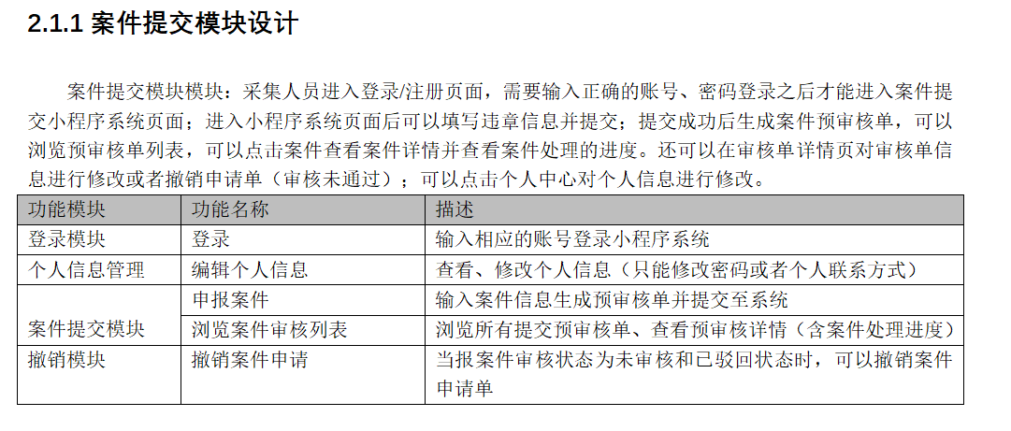

三：

与之间有一个中间表（违法人员信息表与案件表的一个中间表）

信息采集人员：只负责采集信息，提交案件，查看已提交和已驳回案件，如果案件未受理还可以撤销。

后台案件处理人员：接收信息采集人员提供的案件，并与相关法律进行匹配从而进行案件的审理，以及判罚。